宁夏回族自治区科学技术厅

宁夏科技厅关于商请推荐科技成果的函

：
为认真贯彻落实习近平总书记考察宁夏重要讲话精神，推动科技创新和产业创新深度融合，健全以成果转化落地为导向的东西部科技合作机制，宁夏科技厅联合宁夏党委人才办、宁夏教育厅、宁夏人力资源社会保障厅拟于今年7月份举办“第三届宁夏东西部科技合作暨科技成果转化与人才交流大会”（以下简称“大会”）。为确保大会取得实效，促进先进科技成果在宁落地转化，现面向国内各合作主体、高校院所、科研机构广泛征集一批符合国家产业政策和宁夏“六新六特六优+N”产业发展方向以及能够解决宁夏企业技术需求、成熟度和适用性较好的科技成果。具体事项函告如下：
一、征集对接
本次征集的科技成果将通过大会官网、宁夏科技厅网站等平台公开发布，经筛选后邀请成果持有人参与大会成果路演，面向具体领域需求企业重点推介，开展精准对接，推动高质量科技成果在宁夏落地转化。同时，大会将采取“常态化与集中式”“走出去与引进来”“线上与线下”相结合的方式，为科技成果提供多元化展示对接机会和服务保障。
二、支持政策
1.支持国家科技进步奖和国家技术发明奖获奖成果、院士团队重大重点科技成果在我区转化落地，最高给予1000万元项目资金支持。
2.鼓励区外优秀人才和团队带项目、带成果来宁从事科技成果转移转化活动。对符合相应条件的，宁夏科技厅将通过技术交易补助、重点科技成果转化项目等方式予以支持。
3.对推动区外重大重点科技成果在我区转化落地贡献突出且符合规定条件的个人，优先提名“自治区科学技术合作奖”。
三、征集形式
请贵单位围绕宁夏“六新六特六优+N”产业和宁夏科技创新需求（扫描下方二维码下载）组织推荐科技成果，汇总形成《科技成果推荐清单》（模板见附件），推荐的科技成果应确保能对外公开，涉密的须做脱密处理。同时，请确定1名具体负责同志作为后续对接联络员，于5月30日前将盖章推荐函扫描件和《科技成果推荐清单》可编辑版一并发送至邮箱nxsclzscqb@163.com。
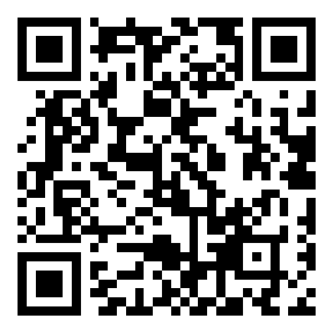

四、联系方式
宁夏生产力促进中心（填报咨询）
屠旭杰 0951-6087161 18514469774
李 营 0951-8238005 17795028944
宁夏科技厅成果转化与科技金融处（政策咨询）
刘 峰 0951-5020588 13709583521

附件：科技成果推荐清单（模板）

宁夏回族自治区科学技术厅
2025年5月9日
（此件依申请公开）

